БРЯНСКСТАТ ПРОДОЛЖАЕТ СЕРИЮ ПУБЛИКАЦИЙ, ПОСВЯЩЕННЫХ ИСТОРИИ ПЕРЕПИСЕЙ, ПРОВЕДЕННЫХ В РОССИИ
ВСЕСОЮЗНАЯ ПЕРЕПИСЬ НАСЕЛЕНИЯ 1937 года

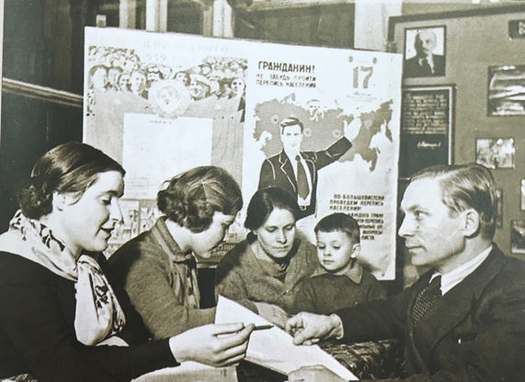

После всесоюзной переписи 1926 года в СССР было проведено несколько переписей местного уровня, а всесоюзная перепись была запланирована на декабрь 1933 года, за год до этого была проведена пробная перепись. Однако сроки проведения всеобщей переписи несколько раз переносились, и окончательно было принято решение провести Всесоюзную перепись 6 января 1937 года.
Главные особенности переписи 1937 года: во-первых, это была единственная «однодневная» советская перепись, во-вторых она должна была учесть лишь наличное население, в-третьих, был изменен порядок предварительного заполнения переписных листов (воспроизведена схема опроса при переписи 1897 года).
Важным новшеством стал план полной механизации всей основной разработки полученных результатов. Ее предстояло осуществить машинно-счетным станциям в Москве, Ленинграде, Харькове, завершив работу к 1 января 1938 года.
На подготовку к Всесоюзной переписи отводилось 8 месяцев - срок небольшой, учитывая необходимость переделать все методические документы, а также подобрать и организовать обучение огромного числа счетчиков.
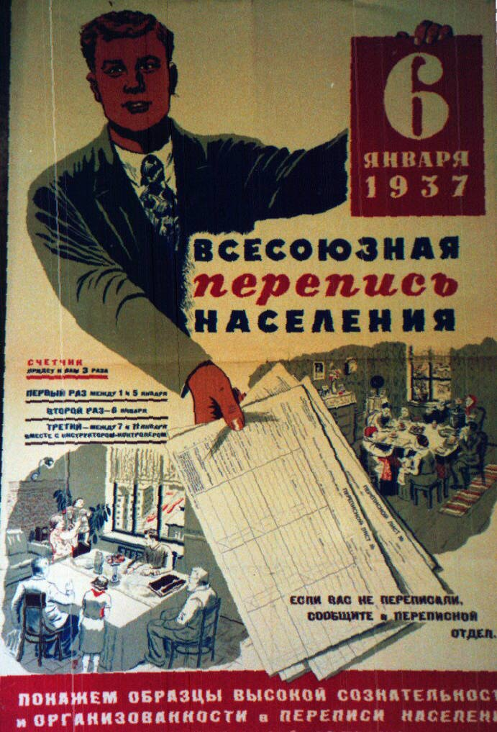
На эту перепись руководство страны возлагало большие надежды. В рамках объявленной окончательной победы социализма в СССР требовалось не только ее закрепление-принятие новой Конституции, но и статистическое обоснование таковой с помощью результатов новой переписи. Она должна была продемонстрировать всему миру достижения страны социализма. Вследствие этого вопросы, которые могли бы каким-либо образом вскрыть негативные проблемы строительства нового общества (например, жилищный кризис) или заставить задуматься о причинах «временного отсутствия» многих граждан, были из программы исключены. Комиссия отказалась и от ведомости на строение, и от поселенной карты; поселенный список домохозяйств заменили сводными ведомостями. Значительным изменениям подвергся переписной лист. В окончательных вариантах переписных листов содержалось 14 вопросов, подвопросов не было (в 1926 г. 15 вопросов, а с подвопросами – 23); вопросы максимально упрощены, их формулировки предельно сжаты; объектом переписи было наличное население. Главным автором «упрощений» являлся Генеральный секретарь ЦК ВКП(б) И.В. Сталин.
Ожидалось, что прирост населения за 11 лет с 1926 года, мог составить около 37,6 миллиона. Перепись дала ошеломляющие результаты: всего 162 миллиона, т.е. общий прирост всего 15,1 миллиона. Сколько смертей пришлось на тюрьмы, лагеря, голод – установить невозможно. Ввиду этого было объявлено, что перепись населения проведена с грубыми ошибками, ее организаторов в центре и на местах репрессировали, а предварительные материалы были изъяты и засекречены до 1990 года. На 1939 год назначили новую перепись населения. Уцелевшие в архивах основные результаты переписи населения 1937 года были опубликованы только в 1990 году.
Трагическая судьба многих участников переписи 1937 года, полувековое замалчивание ее результатов обусловили большой интерес к ней со стороны, как специалистов, так и широкой общественности. Данные переписи 1937 года представляют несомненный интерес для исследователей и широкого круга людей, интересующихся историей своего народа, жившего в тот период времени.

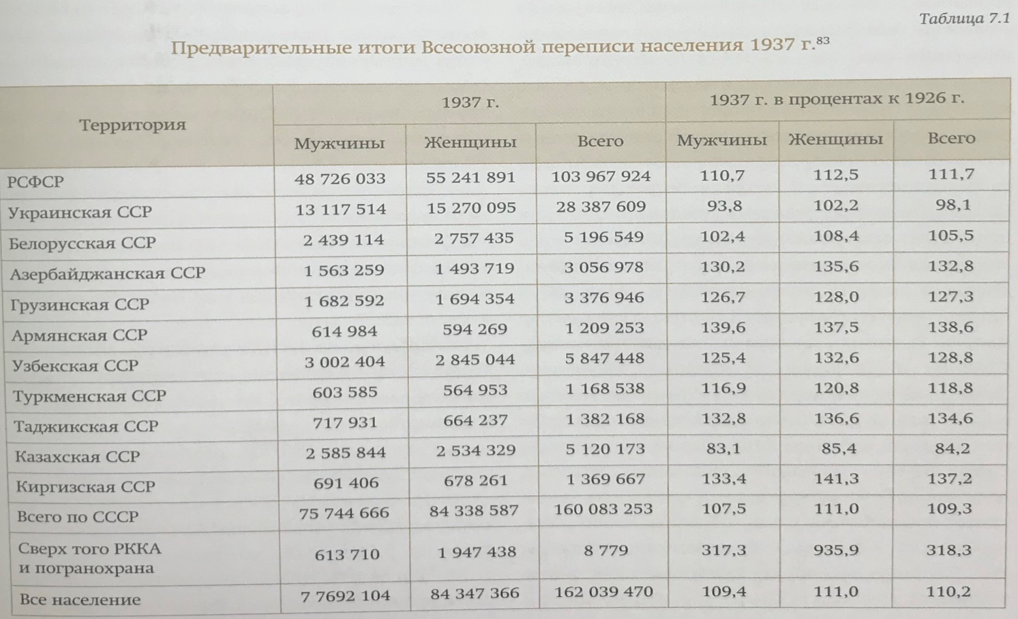
Брянскстат напоминает, что очередная Всероссийская перепись населения пройдет с 1 по 30 апреля 2021 года с применением цифровых технологий. Главным нововведением предстоящей переписи станет возможность самостоятельного заполнения жителями России электронного переписного листа на портале Госуслуг (Gosuslugi.ru). При обходе жилых помещений переписчики будут использовать планшеты со специальным программным обеспечением. Также переписаться можно будет на переписных участках, в том числе в помещениях многофункциональных центров оказания государственных и муниципальных услуг «Мои документы».
Стать переписчиком предстоящей переписи в апреле 2021 года сможет любой житель Брянской области, позвонив по телефону Брянскстата 67-12-13, 67-12-31

При использовании материала
ссылка на Брянскстат обязательна

